Task1

感知器实现逻辑与、非、或运算

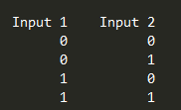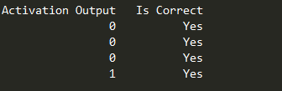

Task2

感知器实现逻辑亦或运算

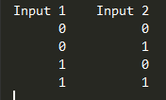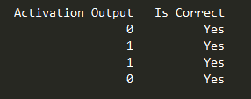

Task3

多层感知器实现点数据的动态分割，体会权重调整的过程

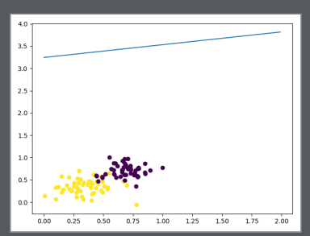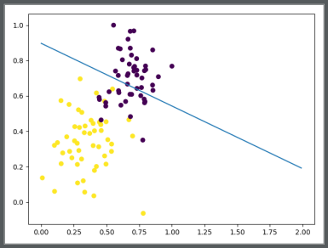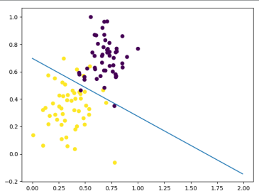

Task4

梯度下降实现分类 ，体会采用经典梯度下降来动态调整权重最终实现分类

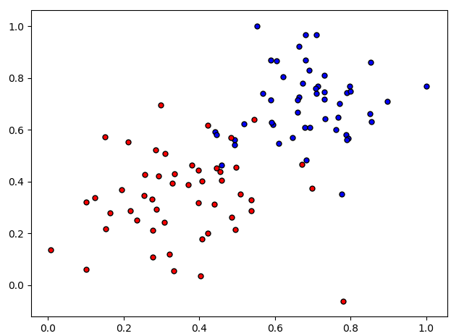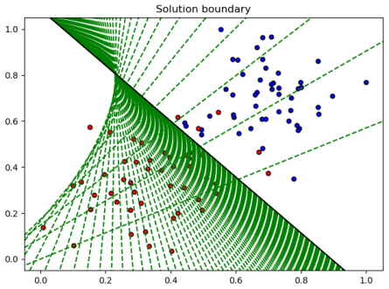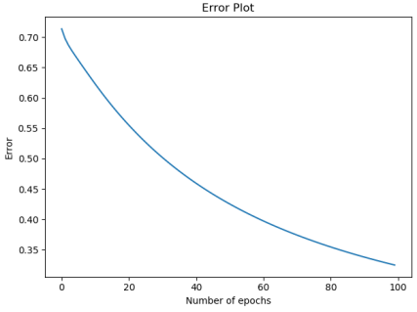

Task5

学生录取情况预测，采用最简单的神经网络实现

1. 读取studen_data.csv、
2. 对rank特征进行one—hot编码
3. 对几个特征的尺度进行统一，采用缩放方法统一到差不多区间
4. 将数据分割为训练集和测试集
5. 将数据分割为特征和标签
6. 定义激活函数，激活函数的求导形式，梯度等
7. 实现误差的反向传播
8. 测试模型精度